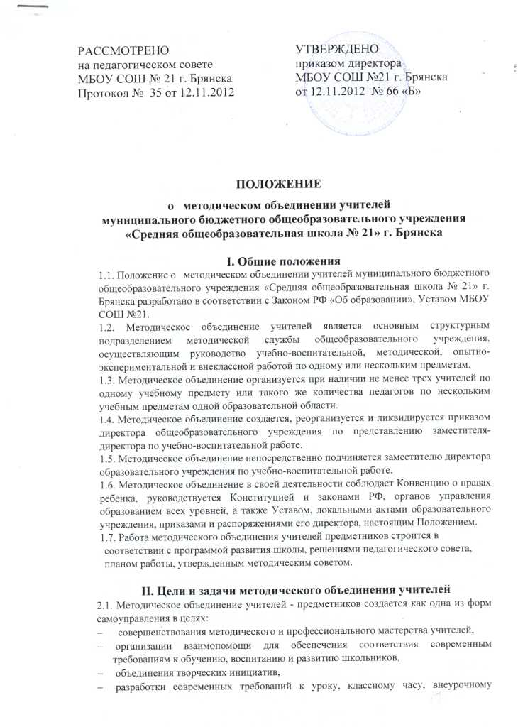

- мероприятию и т.п.
2.2. Методическое объединение учителей - предметников решает следующие задачи:
- изучение нормативной и методической документации по вопросам образования,
- выбор школьного компонента,
- отбор содержания и составление учебных программ по предмету с учетом вариативности и разноуровневости,
- анализ авторских программ и методик,
- утверждение аттестационного материала для итогового контроля в переводных классах,
- ознакомление с анализом состояния преподавания предмета по итогам внутришкольного контроля,
- работа с обучающимися по соблюдению норм и правил техники безопасности в процессе обучения; разработка соответствующих инструкций охраны здоровья,
- взаимопосещение уроков по определенной тематике с последующим самоанализом и анализом достигнутых результатов,
- организация открытых уроков с целью ознакомления с методическими разработками,
- изучение передового педагогического опыта; экспериментальная работа по предмету,
- выработка единых требований к оценке результатов освоения программы на основе разработанных образовательных стандартов по предмету,
- разработка системы промежуточной и итоговой аттестации обучающихся,
- анализ методов преподавания предмета,
- отчеты о профессиональном самообразовании учителей, работы на курсах повышения квалификации, творческих командировках,
- организация и проведение предметных недель (декад и т.п.), предметных олимпиад, конкурсов, смотров, научных конференций,
- укрепление материальной базы и приведение средств обучения, в том числе учебно-наглядных пособий по предмету в соответствие с современными требованиями к учебному кабинету, к оснащению урока.

III. Права и обязанности методического объединения
3.1. Методическое объединение имеет право:
- выражать пожелания руководству образовательного учреждения при распределении учебной нагрузки;
- вносить предложения об установлении надбавок и доплат к должностным окладам за заведование предметными учебными кабинетами, за ведение предметных кружков;
- требовать от администрации своевременного обеспечения членов методического объединения всей необходимой инструктивной, нормативной и научно-методической документацией;
- проводить конкурсы профессионального мастерства, смотры учебных кабинетов.
3.2. Каждый участник методического объединения обязан:
- участвовать в заседаниях методического объединения;
- стремиться к повышению уровня профессионального мастерства;
- знать тенденции развития методики преподаваемого предмета;
- владеть основами самоанализа педагогической деятельности;
- своевременно изучать нормативные документы по вопросам организации обучения и преподавания учебного предмета или группы учебных предметов соответствующей образовательной области;
- активно участвовать в разработке открытых мероприятий (уроков, внеклассных мероприятий по предмету и т. д.).

IV. Организация деятельности методического объединения
4.1. В своей работе методические объединения учителей – предметников подчинены педагогическому совету, методическому совету школы, директору школы. Работа строится на основании плана работы методического объединения учителей – предметников, принятого на заседании методического объединения учителей – предметников и утвержденного методическим советом школы.
4.2. Возглавляет методическое объединение руководитель, назначаемый директором школы из числа наиболее опытных педагогов по согласованию с членами методического объединения.
4.3. Деятельность методического объединения организуется на основе планирования, осуществляемого исходя из плана работы ОУ, методической темы развития школы, принятой педагогическим коллективом. В процессе планирования учитываются индивидуальные планы профессионального самообразования учителей.
4.4. План составляется руководителем методического объединения, рассматривается на заседании методического объединения, согласовывается с заместителем директора по УВР и утверждается директором школы.
4.5. Заседания методического объединения проводятся не реже одного раза в четверть. О времени и месте проведения заседания руководитель МО извещает заранее. По каждому из обсуждаемых на заседании вопросов принимаются рекомендации, которые фиксируются в протоколом.
4.6. Основными формами работы методического объединения являются:
- заседания, посвященные вопросам методики обучения и воспитания обучающихся;
- круглые столы, семинары по учебно-методическим проблемам;
- творческие отчеты учителей;
- открытые уроки и внеклассные мероприятия;
- лекции, доклады, сообщения и дискуссии по методикам обучения и воспитания, вопросам общей педагогики и психологии;
- предметные недели;
- взаимопосещение уроков;
- организационно-деятельностные игры.

V. Документация методического объединения
5.1. Приказ об открытии МО.
5.2. Приказ о назначении на должность руководителя методического объединения.
5.3. Положение о методическом объединении.
5.4. Анализ работы за прошедший год.
5.5. План работы МО на текущий учебный год.
5.6. Сведения о темах профессионального самообразования учителей и перечень инноваций по каждому учителю.
5.7. Информация об учебных программах и их учебно-методическом обеспечении по предмету.
5.8. Аналитические материалы контроля состояния преподавания предметов и качеством знаний учащихся.
5.9. План работы с молодыми и вновь прибывшими специалистами в МО.
5.10. Протоколы заседаний МО.

